**Matlab第一次作业**

信息科学与技术学院 201611210225 刘梓钰

作业1：

首先，如下图，可以看到matlab系统自带的值：

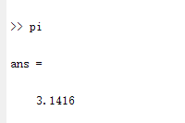

接下来，根据PPT中的式子表达出π来，此处用p来表示：

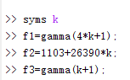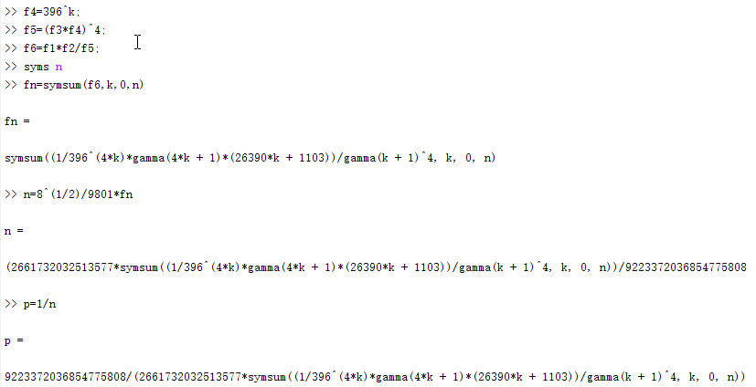

得出表达式后，可将数值代入得当n=0时π的值：

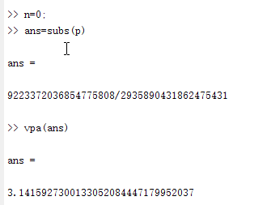

接下来，再计算当n=1时π的值：

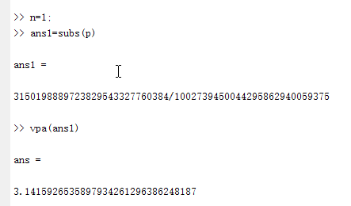

故最后可以得出结论：系统自带的π值为3.1416，若用表达式计算，当n=0时可得π为3.1415927300133052084447179952037；当n=1时则可得π为3.1415926535897934261296386248187。

作业2：

要用尽量少的数字创建M，则可用以下方法：

